Projeto Favel

Subtítulo do jogo

**Projeto de TCC**

**Game Design Document: Tecnológico**

Integrantes:

Henrique Valerio   RA00117247

Juan Villegas     RA00111916

|  |
| --- |
| Sumário |
|  |

|  |
| --- |
| 1- Histórico do Projeto |
| Escreva uma breve descrição das versões e mudanças ocorridas durante o projeto desde o início. |

|  |
| --- |
| 2 – Interface |
| **2.1 – Sistema Visual**  6.1.1 – HUD(Head-Up Display) – O que controlar?  Munição e armas.  6.1.2 – Menus  No Menu o jogador terá acesso a tela de “Voltar ao Jogo”, “Opções”(controle, som e vídeo) e “Sair”.  6.1.3 – Sistema de Renderização  Para aqueles que utilizam o sistema operacional Microsoft Windows©, será usado o DirectX(9c).  6.1.4 – Câmera  Somente Top View.  6.1.5 – Modelos de Iluminação  **2.2 – Sistema de Controle**  Descreva como o jogador pode controlar o jogo. Existem comandos específicos? Existem comandos ocultos para o jogador?  Movimentação - W,A,S,D  Atirar - Botão esquerdo do mouse  Soco - Botão esquerdo do mouse  Pegue objeto - Botão direito do mouse  Arremeçar objeto - Botão direito do mouse  Avançar diálogo - Espaço Pausa/Menu - Esc  **2.3 – Sistema de Áudio**  Descreva se o áudio é em Mono, Stereo, 2D ou 3D.  6.3.1 – Músicas  Estéreo  6.3.2 – Efeitos sonoros  Estéreo  **2.4 – Sistema de Ajuda**  Na opção “controles” do menu “opções”, o jogador poderá escolher os botões utilizados para o gameplay. Dicas para o progresso da campanha não serão dadas ao jogador. |

|  |
| --- |
| 3 – Inteligência Artificial |
| **3.1 – IA de Oponentes**  Descreva os oponentes ativo que interagem contra o jogador, no qual, reagem às ações estratégicas feitas por ele(Ex.: Xadrez, jogo-da-velha etc).  Inimigos estarão em suas áreas e atacarão o personagem à primeira vista. Se atingido o personagem morre.  **3.2 – IA de Inimigos** (Vilões e Monstros)  Inimigos permanecerão em suas áreas atacando o protagonista quando o virem. O boss seguirá o mesmo padrão, mas precisará de mais acertos para morrer.  **3.3 – Personagens Não-Combatentes**  Não haverá personagens não combatentes, além dos amigáveis que participarão do game apenas em cutscenes.  **3.4 – Personagens Amigáveis**  Os personagens amigáveis aparecerão apenas em cutscenes.  **3.5 – IA de suporte**  7.5.1 – Colisões do jogador e objetos  O jogador colidirá com objetos no cenário que impedirão sua passagem. Serão inseridas portas para que o personagem entre em determinados locais.  7.5.2 – Melhor caminho (Pathfinding)  O único meio de prosseguir é eliminando todos os inimigos em suas respectivas áreas. O jogador deve escolher onde atacar primeirio. |

|  |
| --- |
| 4 – Projeto Técnico |
| Os termos técnicos podem ser descritos em formato de glossário no Technical Bible.  **4.1 – Equipamento-alvo**  Descreva o ambiente recomendado em que o jogo deverá ser instalado depois de produzido, indicando, também, os requisitos mínimos de hardware e software do jogador.  O game será produzido para a plataforma PC e os requisitos mínimos:  Sistema Operacional: Windows XP/7 (x86 e x64)  Processador: 1.2GHz  RAM: 512 MB ​​RAM  Placa de Vídeo: Placa gráfica DirectX 9 compatível com pelo menos 32 MB de memória de vídeo  **4.2 – Ambiente desenvolvido** (Hardware e Software)  Descreva detalhadamente em que ambiente o jogo é desenvolvido, inclusive, Sistema Operacional, Memória, Hard Disk e suas versões.  Será produzido nos computadores da Faculdade, usando o Windows XP e Unity versão (4.5.1).  **4.3 – Procedimentos e padrões de Desenvolvimento**  **4.4 – Motor do Jogo (Engine)**  Descreva qual a engine utilizada para criar o jogo e sua versão.  Unity versão (4.5.1)  **4.5 – Rede**  Descreva o ambiente de rede em que o jogo está, expondo servidores (no caso de Multiplayers e MMOs), se será via internet, apenas intranet ou VPN, entre outros.  Interação com a rede será apenas para compra e download.  **4.6 – Linguagem de programação**  O código-fonte comentado é inserido na Script Bible produzido pela equipe de programadores.  Utilização do MonoDevelop na linguagem C#. |

|  |
| --- |
| 5 – Softwares Secundários |
| **5.1 – Editores** (Ex.: Modelagem 2D ou 3D, sons, músicas)  Sons: Audacity e Audition CS6.  Programas de Arte: Photoshop CS5, Illustrator CS6, Corel DrawX5, Cpick.  Engine: Unity versão (4.5.1)  **5.2 – Instaladores**  **5.3 – Atualização de programas**  **5.4 – Miscelânea** |

|  |
| --- |
| 6 – Apêndices |
| É recomendado escrever o caminho do arquivo com extensão para referências, inclusive.  **6.1 – Ativos de Arte**  Lista de Modelos e Texturas  - Madeira  - Tijolo a vista  - Telhas de cerâmica  - Telhas de brasilit  - Rocha  - Asfalto  - Paralelepípedo  - Terra batida  - Água  - Aço  - Ferro  - Concreto  - Pixações  - Mato e árvores  Etc...  Lista de animações  Em alguns momentos do jogo aparecerão animações de diálogo entre os personagens. Exemplos: no início do jogo.  Lista de efeitos  - Fagulhas de fogo de diferentes tamanhos (depende do porte da arma)  - Porta abrindo e batendo  - Ronco do motor em carros.  - Tiroteios  - Gritaria (para combates e conflitos, em meio ao público)  - Gritos e hurros de dor (combates corpo a corpo)  Lista de interface artística  - Arma e Munição  - Menu  Lista de cortes de cena  **6.2 – Ativos de Som**  Sons de ambiente  - Música calma e instrumental.  Sons de armas  - Também de acordo com o porte da arma de fogo, acompanhado de sons quando você engatilha e recarrega. Em caso de armas brancas som de correntes, e de ferro quando não atinge o inimigo (ex. bate na parede ou num poste).  Sons de interface  - Alguns toques breves e pouco variados, como “bips”. Utilizados na tela de início, opções e na interface do jogo.  **6.3 – Ativos de Música**  Ambiente  Musicas instrumentais relacionados ao ambiente.  “Ação”  Não.  Vitória  Não.  Derrota  Não.  **6.4 – Ativos de Vozes**  Ator 1 – Linha de voz  Ator 2 – Linha de voz  Ator 3 – Linha de voz  **6.5 – Mapas conceituais**  **Personagem**  GDD.png |

**Jogabilidade**

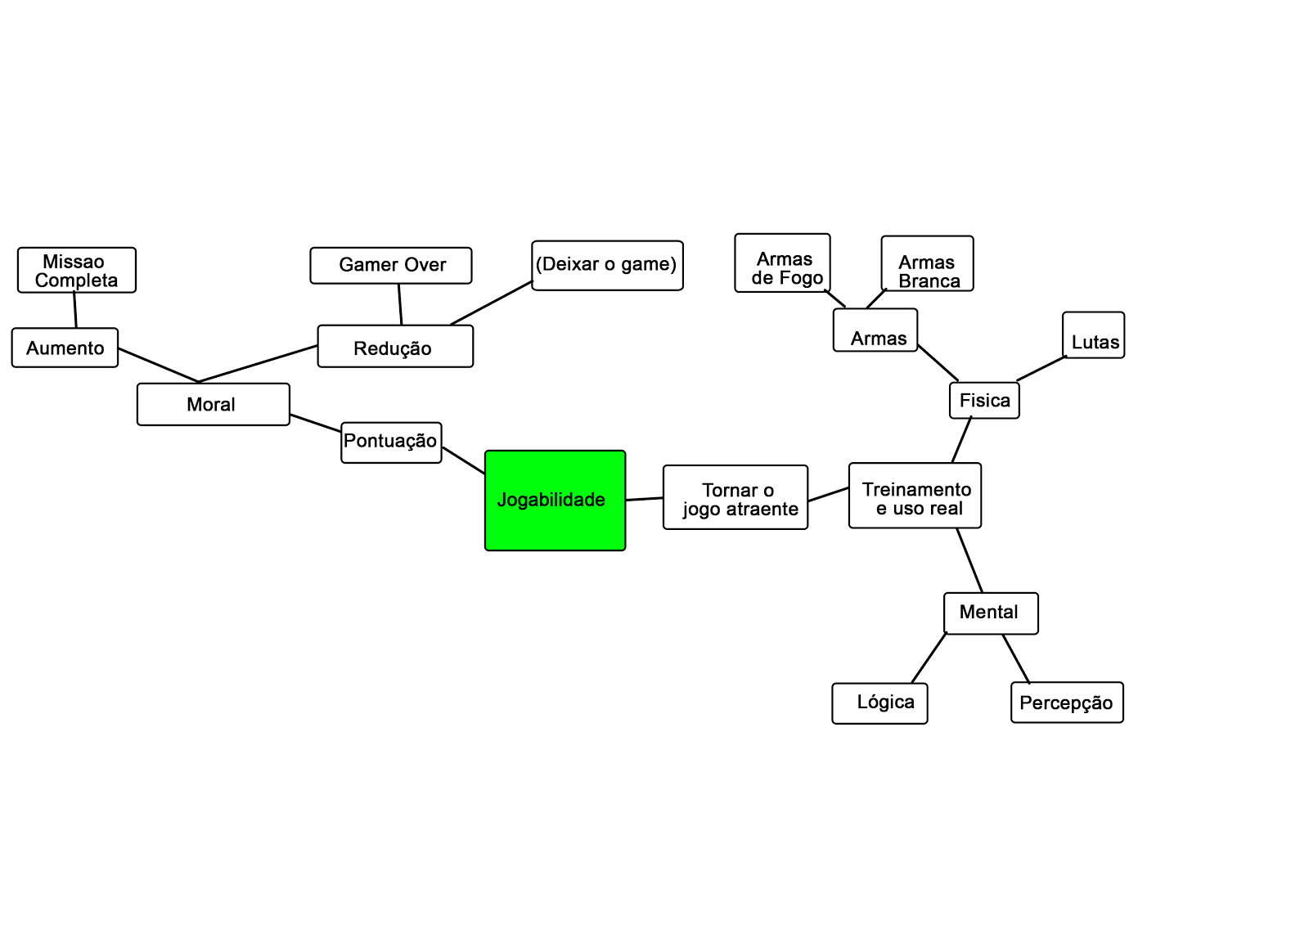

**Ambiente**

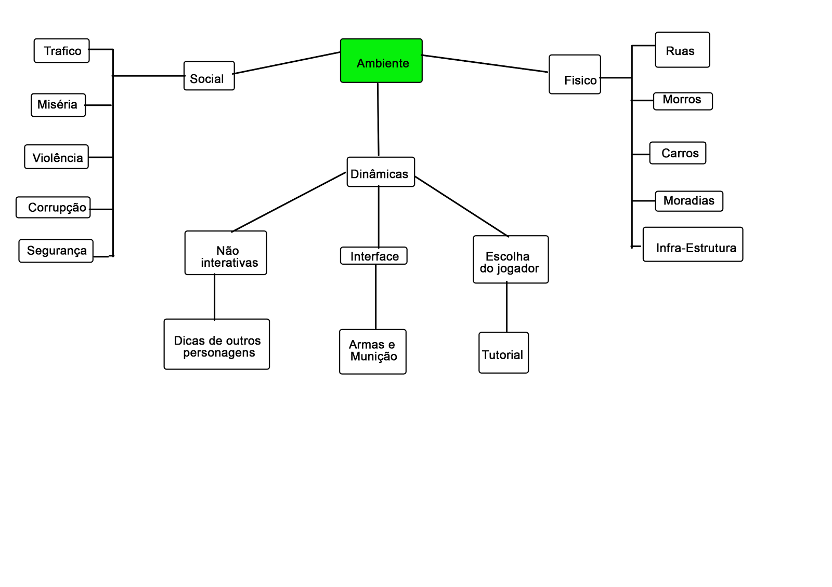

|  |  |  |
| --- | --- | --- |
| |  | | --- | | Em nn / nn / nnnn | | **Nome do Gerente do Projeto**  Gerente do Projeto | |
| |  | | --- | | Em nn / nn / nnnn | | **Nome do Coordenador Técnico**  Coordenador Técnico | |
| |  | | --- | | Em nn / nn / nnnn | | **Nome do Coordenador Artístico**  Coordenador Artístico | |